

**广安市公共资源交易中心**

地址：广安市河堰路170号

电话：0826-2390196

**广安公共资源电子交易平台**

**国有产权竞价人员操作手册**

**目录**

一、 系统前期准备 1

1.1、 浏览器配置 1

1.1.1、 Internet选项 1

1.1.2、 关闭拦截工具 5

1.1.3、 兼容性视图设置 5

二、 投标人管理 8

2.1、 系统注册 8

2.2、 系统登录 8

2.3、 诚信库管理 9

三、 产权投标 10

3.1、 招标公告 10

3.1.1、 查看公告详情领取交易文件 10

3.1.2、 招标报名 12

3.2、 我的项目 16

3.2.1、 项目详情信息 16

3.2.2、 参与竞价 17

3.2.3、 批量报价 18

3.3、 中标项目 19

3.3.1、 成交查看 19

# 

# 系统前期准备

## 浏览器配置

### Internet选项

如果使用IE浏览器，或者其他浏览器的兼容模式，为了让系统插件能够正常工作，请按照以下步骤进行浏览器的配置。

1、打开浏览器，在“工具”菜单→“Internet选项”，部分浏览器没有工具或者工具图标为“”，如下图：

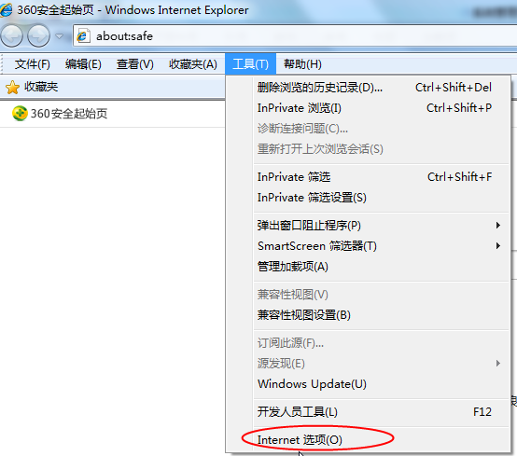

2、弹出对话框之后，请选择“安全”选项卡，具体的界面，如下图：

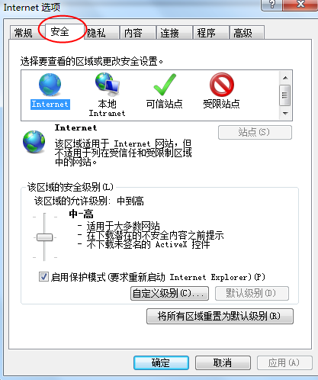

3、点击绿色的“可信站点”的图片，如下图：

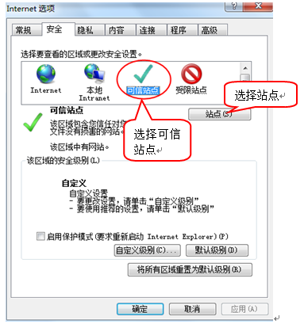

4、点击“站点”按钮，出现如下对话框，如下图：

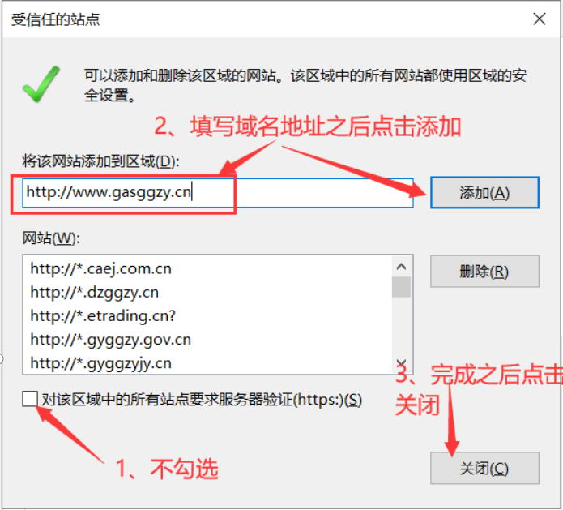

点击“添加”按钮完成添加，再按“关闭”按钮退出。

5、设置自定义安全级别，开放Activex的访问权限，如下图：

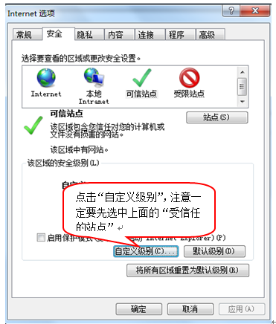

会出现一个窗口，把其中的Activex控件和插件的设置全部改为启用，如下图：

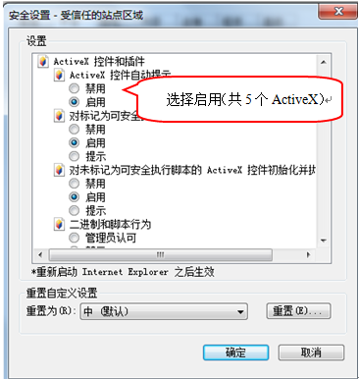

文件下载设置，开放文件下载的权限：设置为启用，如下图：

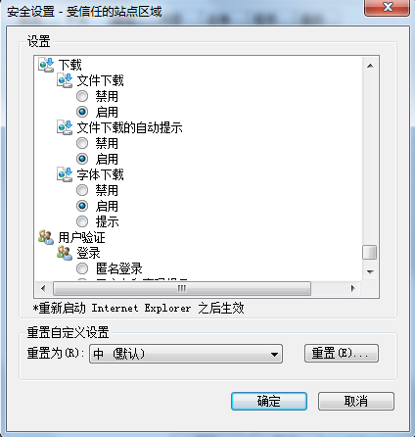

### 关闭拦截工具

上述操作完成后，如果系统中某些功能仍不能使用，请将拦截工具关闭再试用。比如在windows工具栏中关闭弹出窗口阻止程序的操作，如下图：

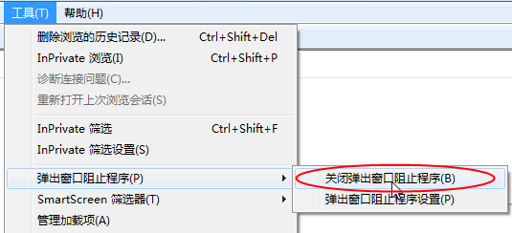

### 兼容性视图设置

打开“工具”菜单🡪“兼容性视图设置”，点击“添加”按钮完成添加，再按“关闭”按钮退出。

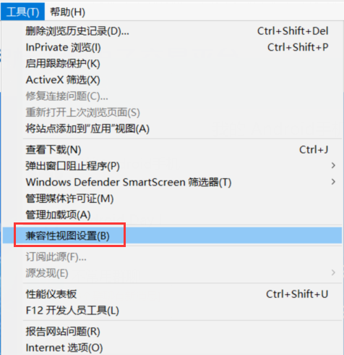

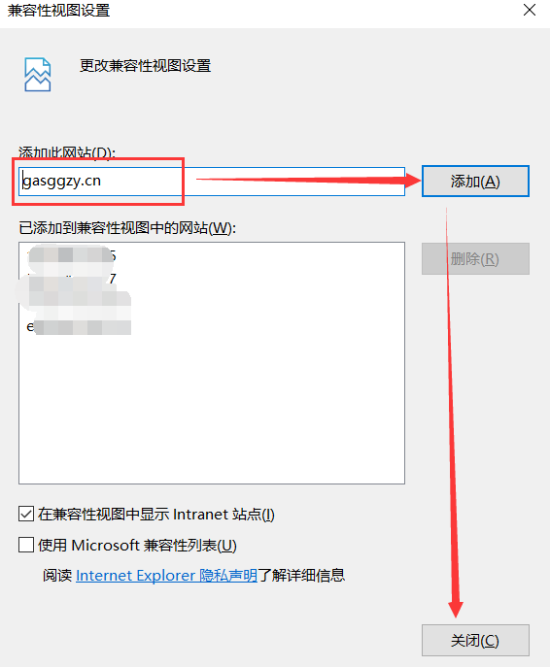

# 投标人管理

## 系统注册

首次登录广安市公共资源电子招投标交易平台，需要先注册账号密码，具体操作详见：

https://zhidao.bqpoint.com/epointknow2/bqepointknowquestion.html?target=zhidao&producttype=1&platformguid=7e39750e-883a-4674-88fe-80343b7b4280&CategoryCode=11&QuestionGuid=f3442803-e579-4f92-86ae-78b6088bf954

## 系统登录

1. 打开广安市公共资源电子招投标交易平台，如下图：

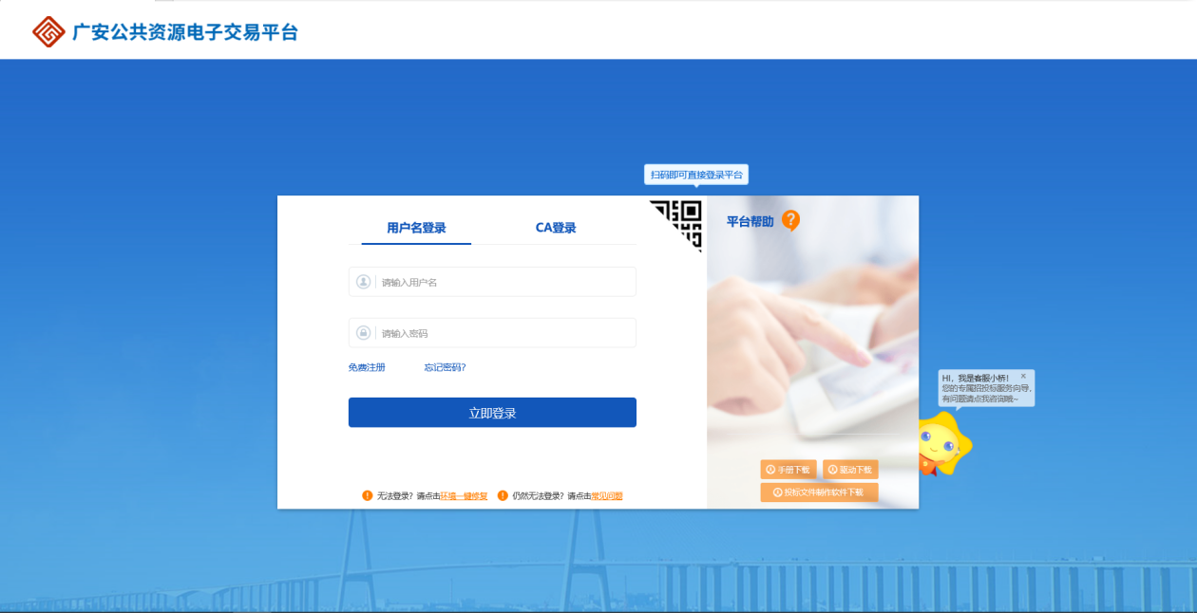

1. 登录方式有三种：用户登录、CA登录或扫码登录。

用户登录：输入账号密码进行登录。

CA登录：插入激活后的CA，输入密码即可登录。

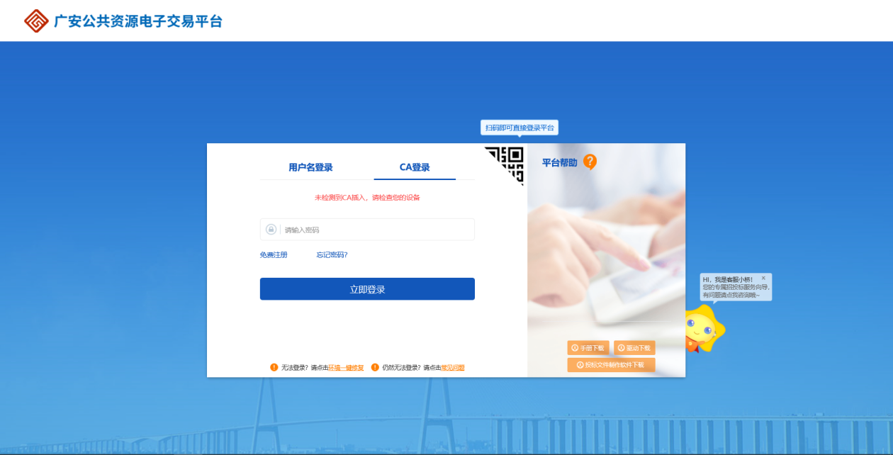

扫码登录：使用手机App标E证扫码登录。如下图：

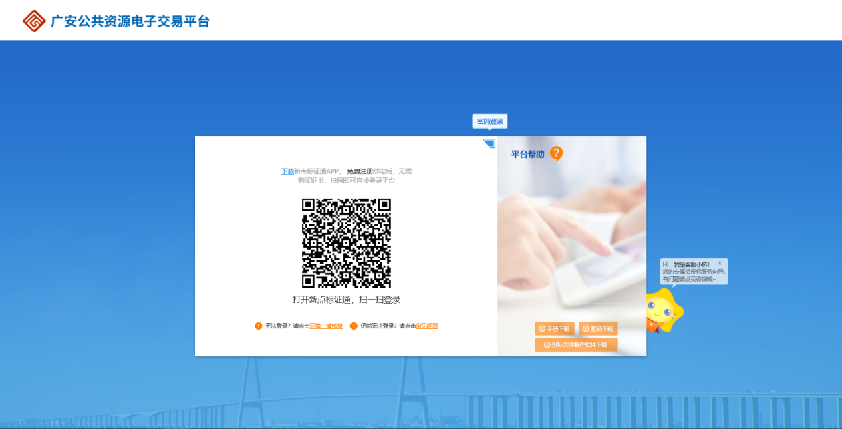

## 诚信库管理

**功能说明：**投标人登录后可以进行本单位基本信息的维护，录入、修改基本信息。

**操作步骤：**

1、在主平台，点击“单位信息”按钮，填写信息并提交审核，可对对诚信库信息进行维护，如下图：

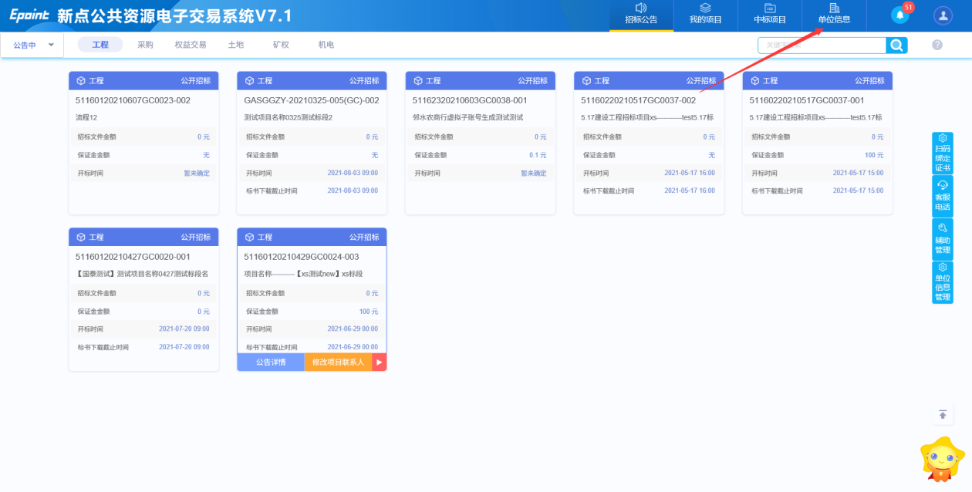

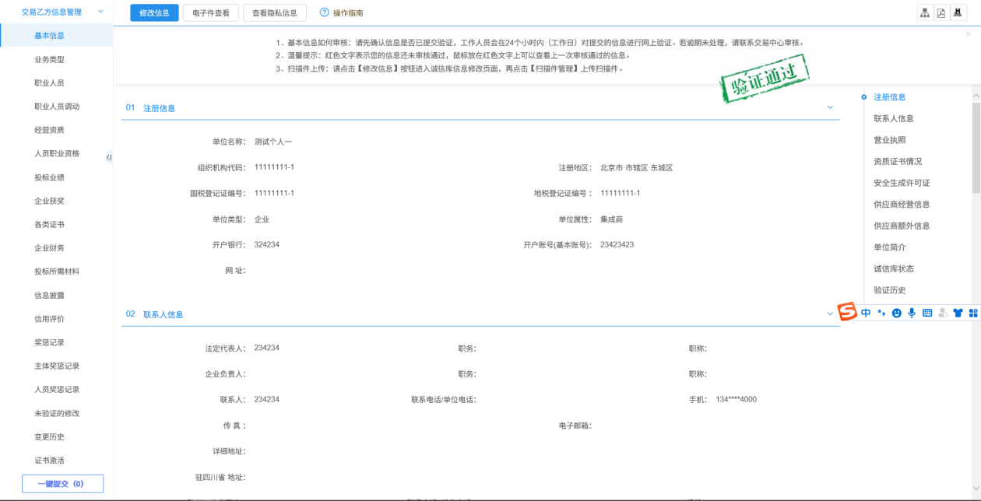

# 产权投标

## 招标公告

### 查看公告详情领取交易文件

**前置条件：**项目的招标公告已发布，在报名起止时间内。

**功能说明：**产权查看招标公告、下载交易文件。

**操作步骤：**

1、点击“招标公告”菜单，进入招标公告列表，如下图：

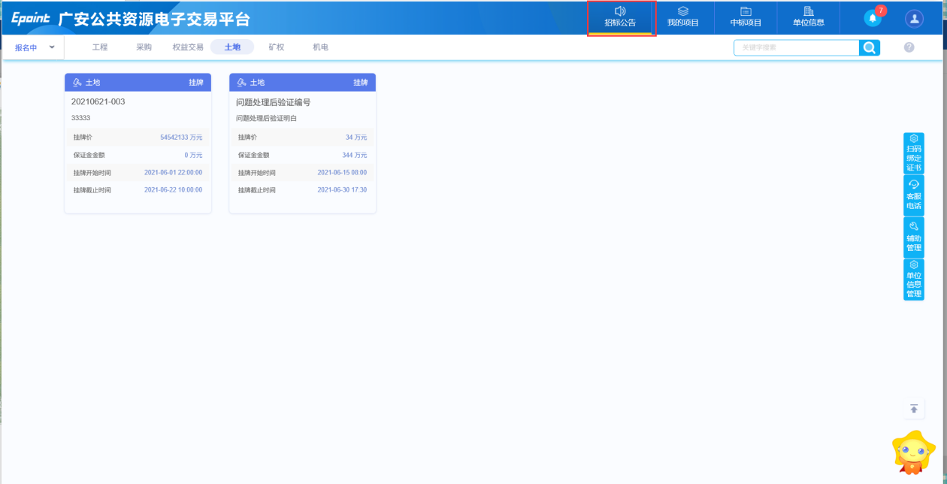

2、招标公告列表页面，鼠标放置在标的上，点击“公告详情”按钮，进入公告详情页面，在公告详情页面，可以查看公告原文和下载交易文件。截图如下所示：

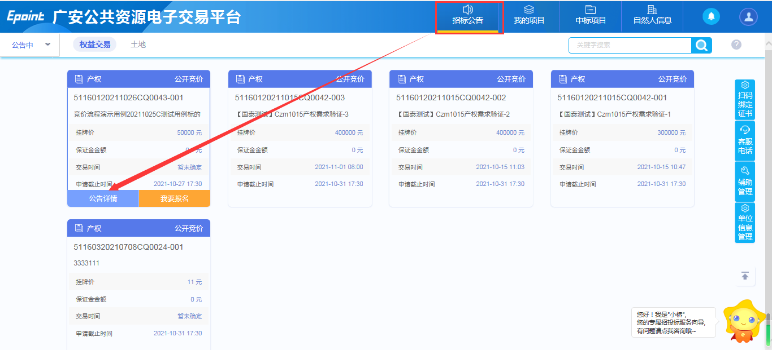

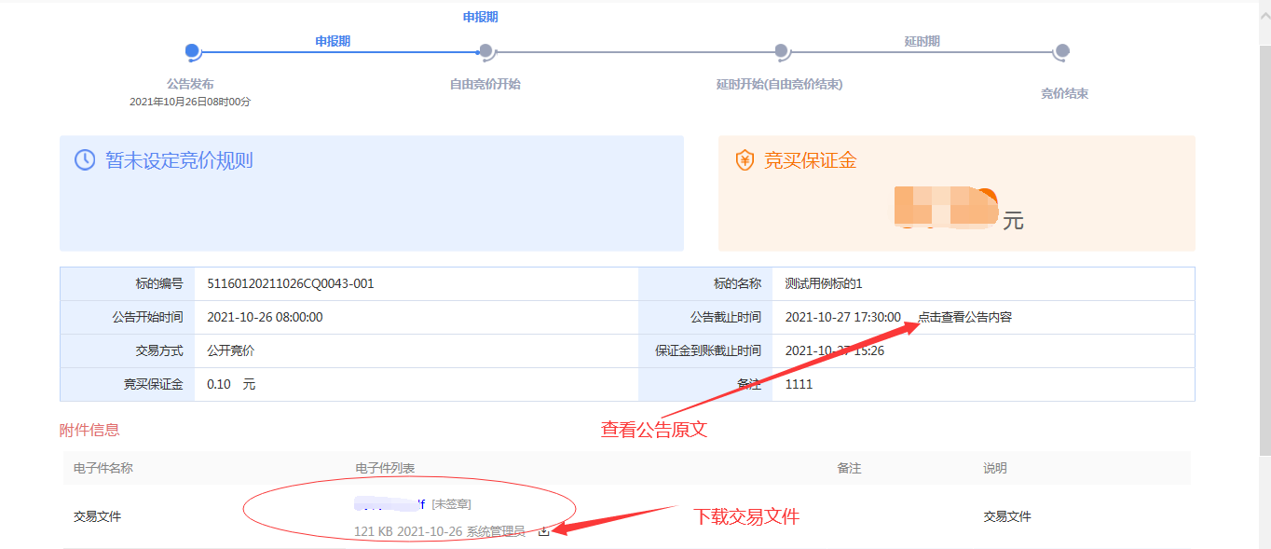

### 招标报名

**前置条件：**项目的招标公告已发布，在报名起止时间内。

**功能说明：**产权填写投标信息，提交相关投标资料。

**操作步骤：**

1、点击“招标公告”菜单，进入招标公告列表，如下图：

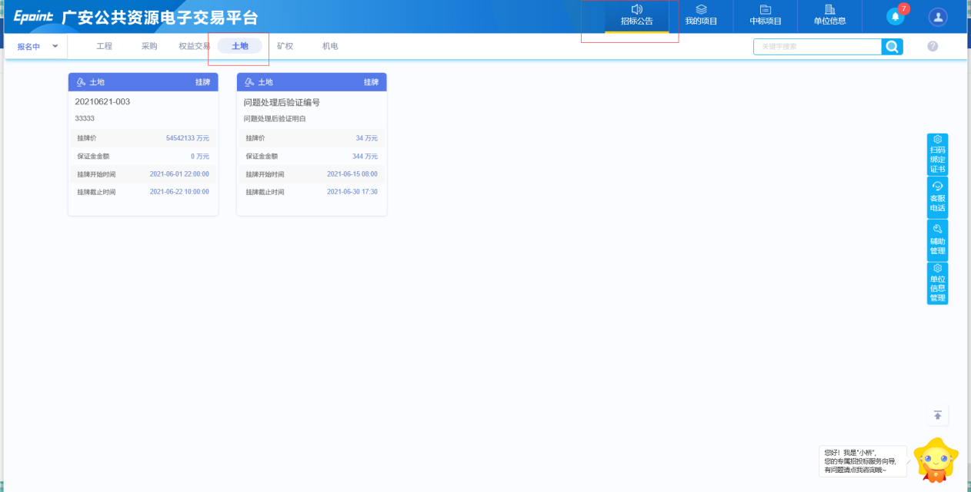

2、左上角选择“公告中”，鼠标放置在要报名的标的上，点击 “我要报名”按钮，进入“完善投标信息”页面，如下图：

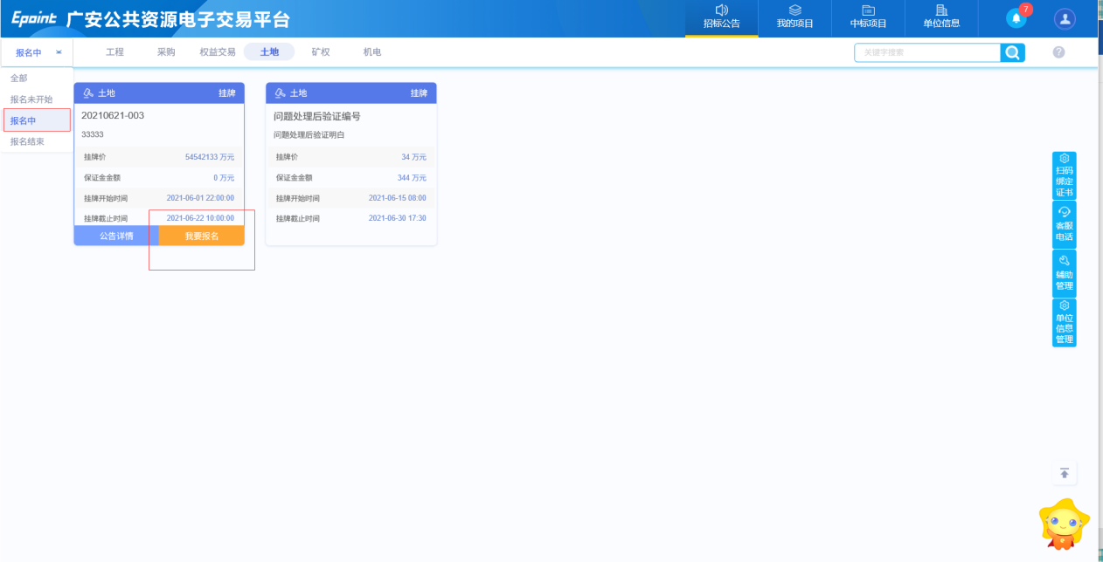

注：也可以通过右上方搜索框输入标段包编号、项目名称进行搜索，找到需要报名的标段。

3、进入报名页面，报名流程依次在页面上方显示，依次完成就可完成报名，页面如下图。注意：需要同意该规则文件才能进行下一步操作，点击同意后进入下一流程。

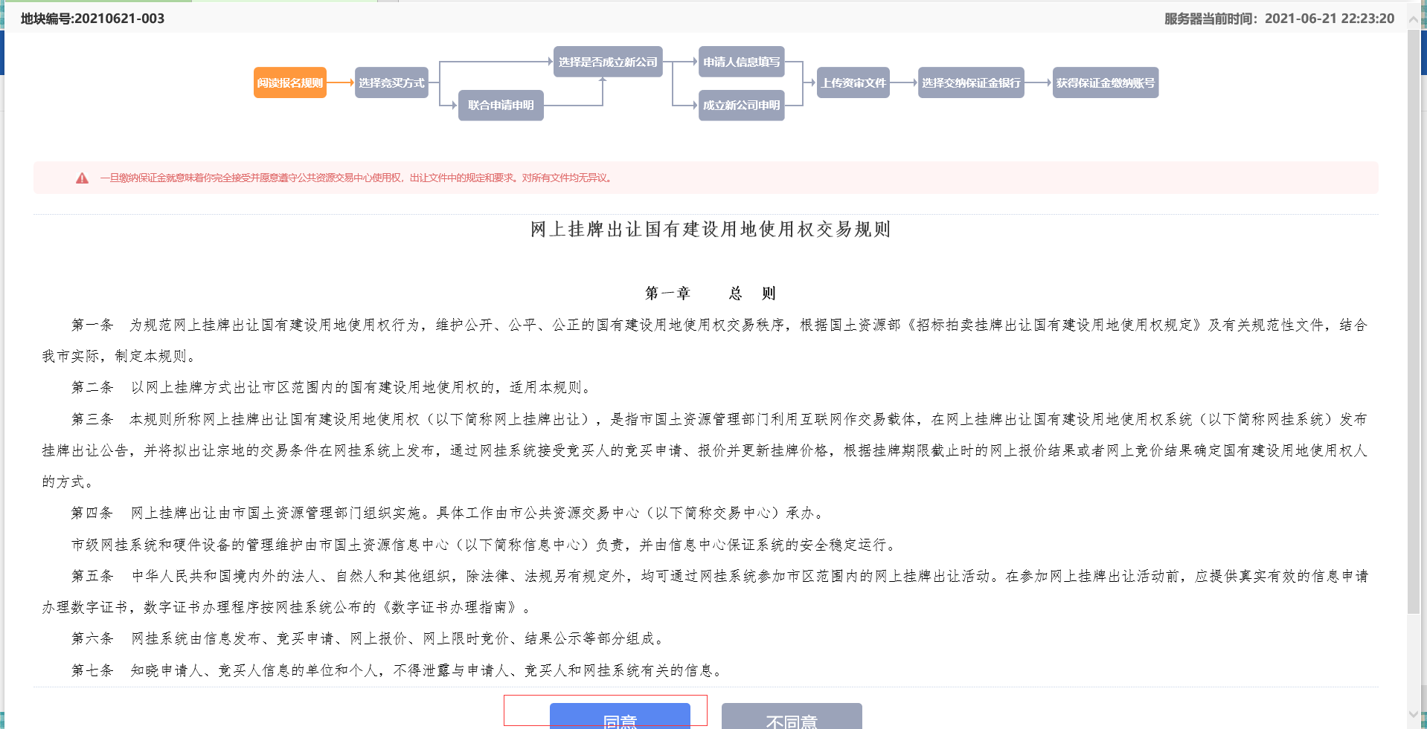

4、选择竞买方式，页面如下图，点击红色标记框的两种方式选择一个。

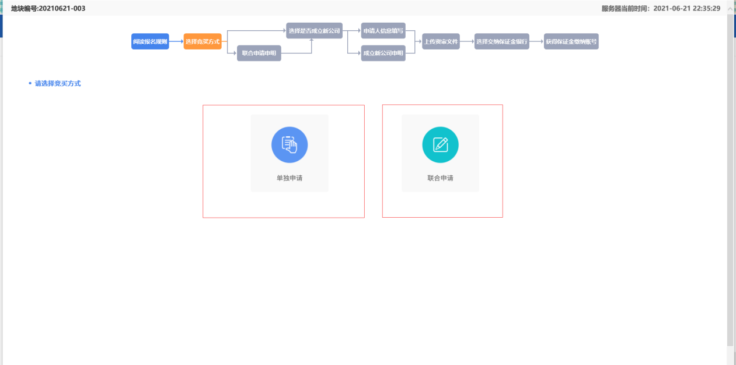

1. 以单独申请为例，点击“单独申请”按钮将进入“选择是否成立新公司”流程页面，在该页面红色标记框内选择是否成立新公司，选择后自动进入下一流程，如下图。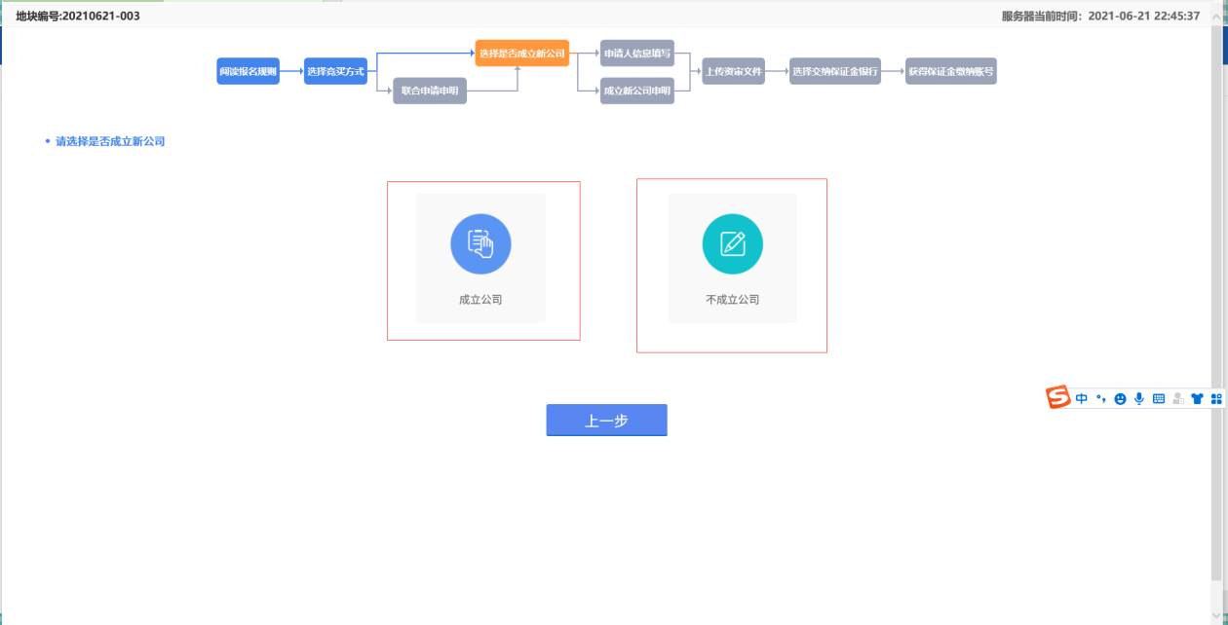

注：点击上一步，即可修改上一步流程设置，后面将不再提示。

1. 以不成立新公司为例，选择后进入申请人信息填写页面，如下图所示，确认信息无误，点击下一步进入即可。

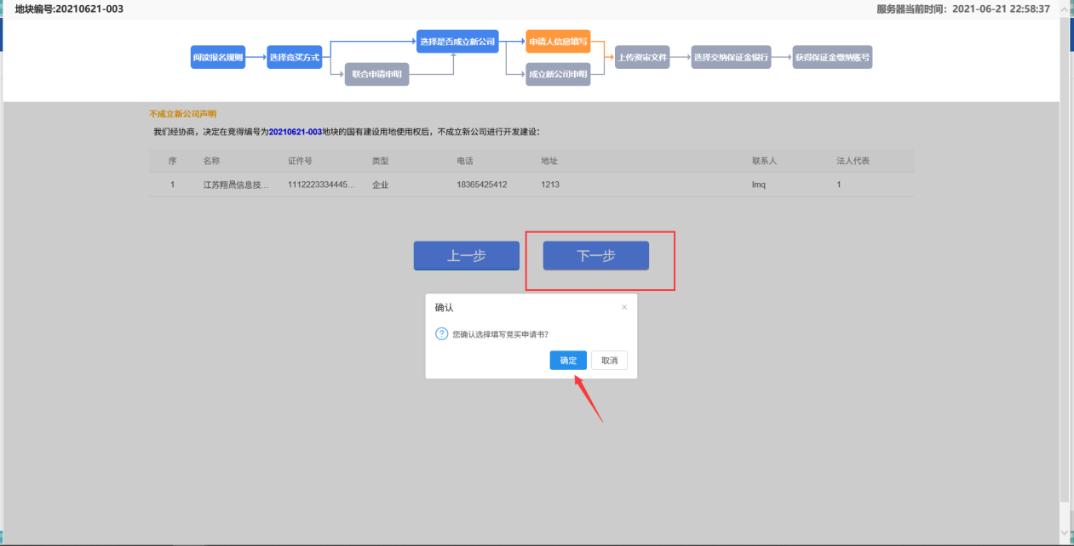

1. 在“上传竞买文件”页面，上传报名所需文件（具体模板请参考上方公告详情中交易文件要求），如下图。上传文件后点击“申请”按钮，即可完成该流程。

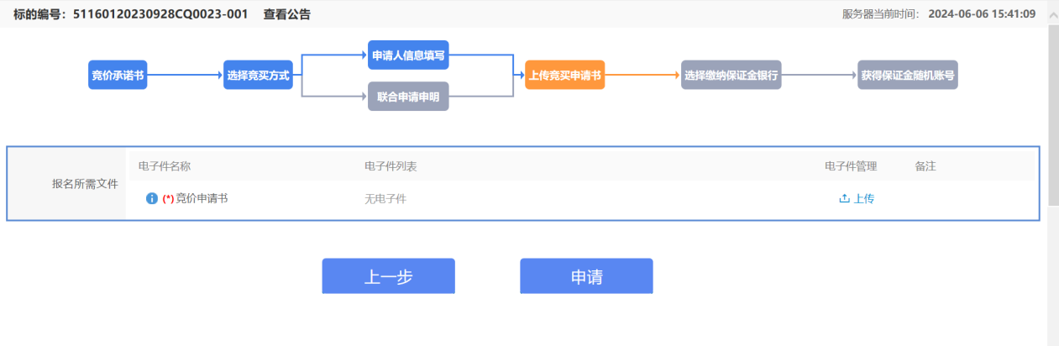

1. 进入“选择保证金缴纳银行”流程，查看标的信息，点击确认信息进入下一步，如下图

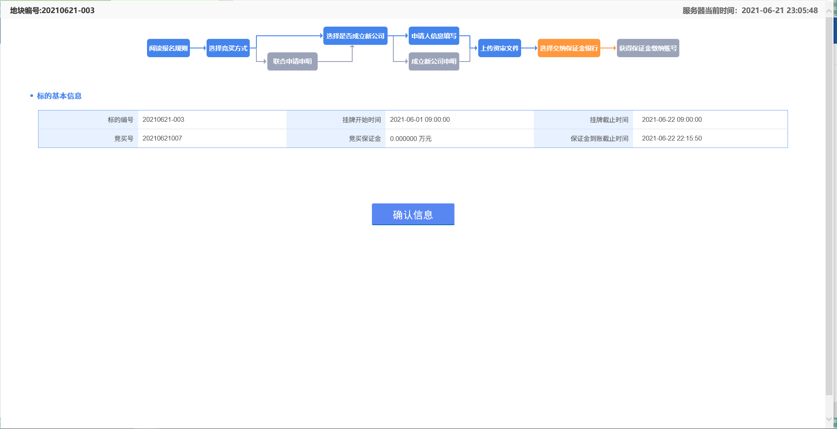

1. 🟊进入“获得保证金缴纳账号”页面，如下图所示。使用**系统中填写好的转出账号**缴纳保证金后依次点击保证金查询、缴纳查询，提示查询成功，提示保证金匹配成功后，查看已缴纳保证金是否显示正确，显示正确即完成保证金缴纳。

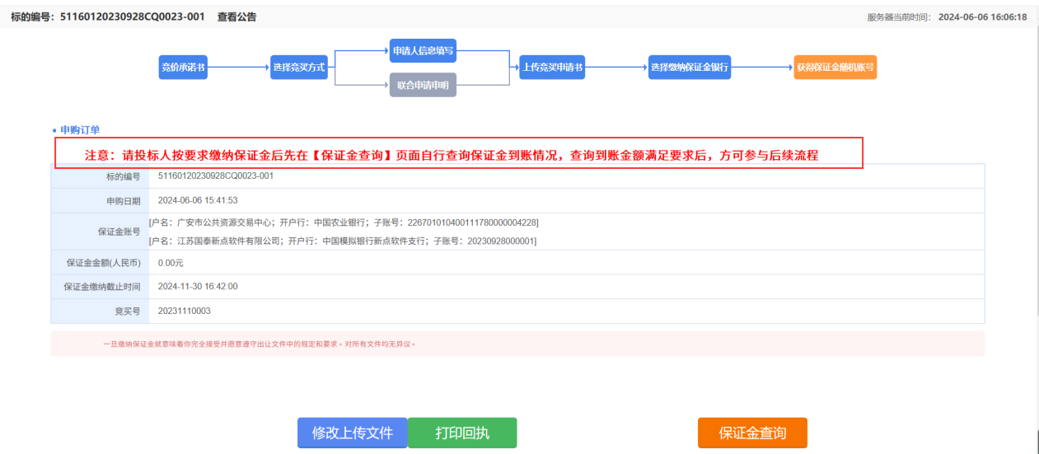

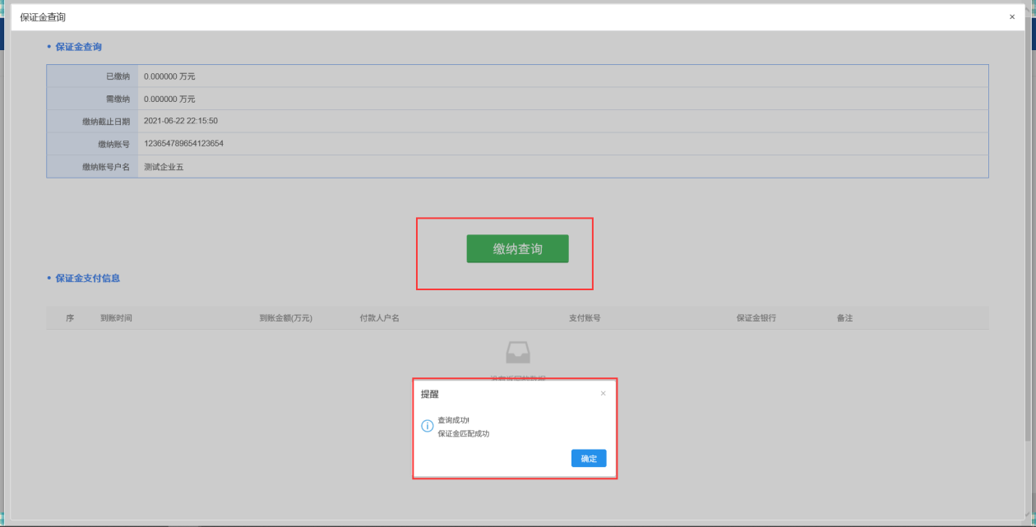

**注意：请投标人按要求缴纳保证金后先在【保证金查询】页面自行查询保证金到账情况，一定要查询到账金额满足要求后才可以参与竞价，否则无法参与后续流程**

## 我的项目

### 项目详情信息

**前置条件：**报名成功

**功能说明：**产权查看项目详情。

**操作步骤：**

1. 点击“我的项目”，对应标段，点击“项目详情”选项，进入查看项目详情页面，如下图：

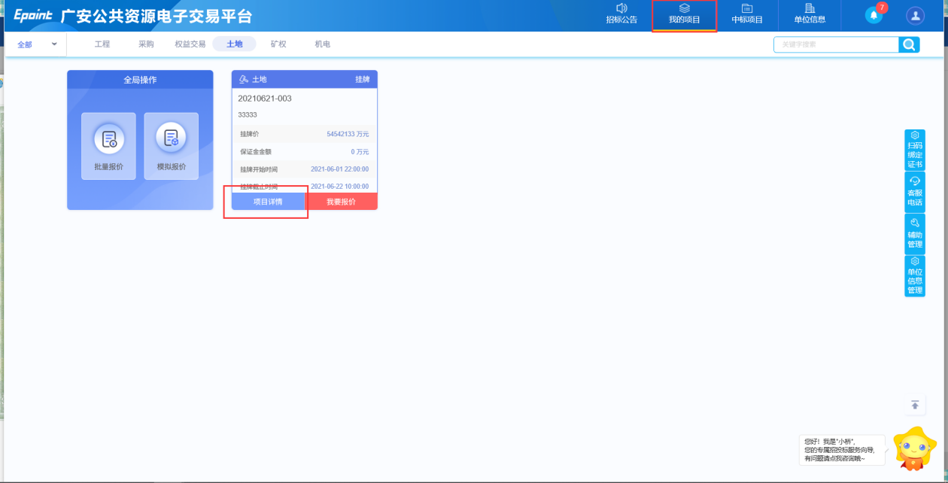

### 参与竞价

**前置条件：**产权需要满足两家才能参与竞价，在竞价开始时间即可参与竞价，具体竞价开始时间以公告或者变更公告中最新的时间为准。

**功能说明：**产权参与竞价。

**操作步骤：**

1. 点击“我的项目”，找到对应标段，点击“我要报价”，如下图：

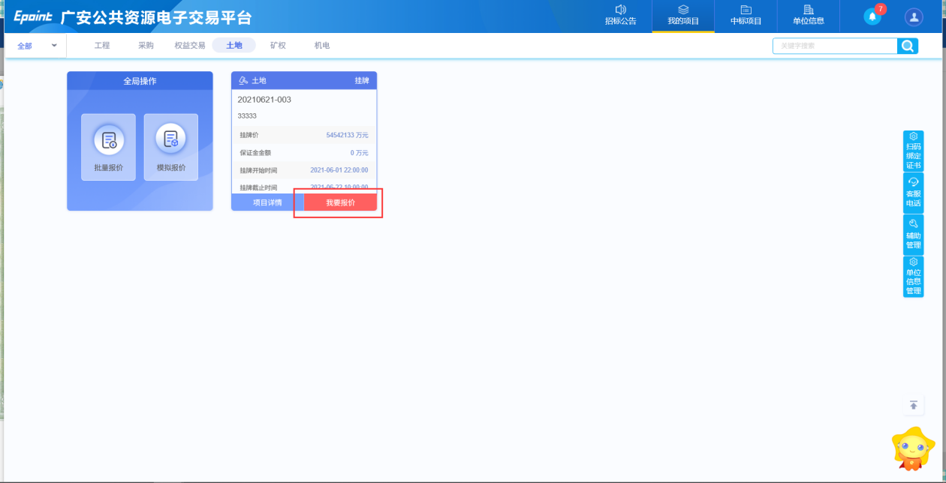

2、签订“电子竞价风险告知及接受确认书”后即可进入报价界面，如下图

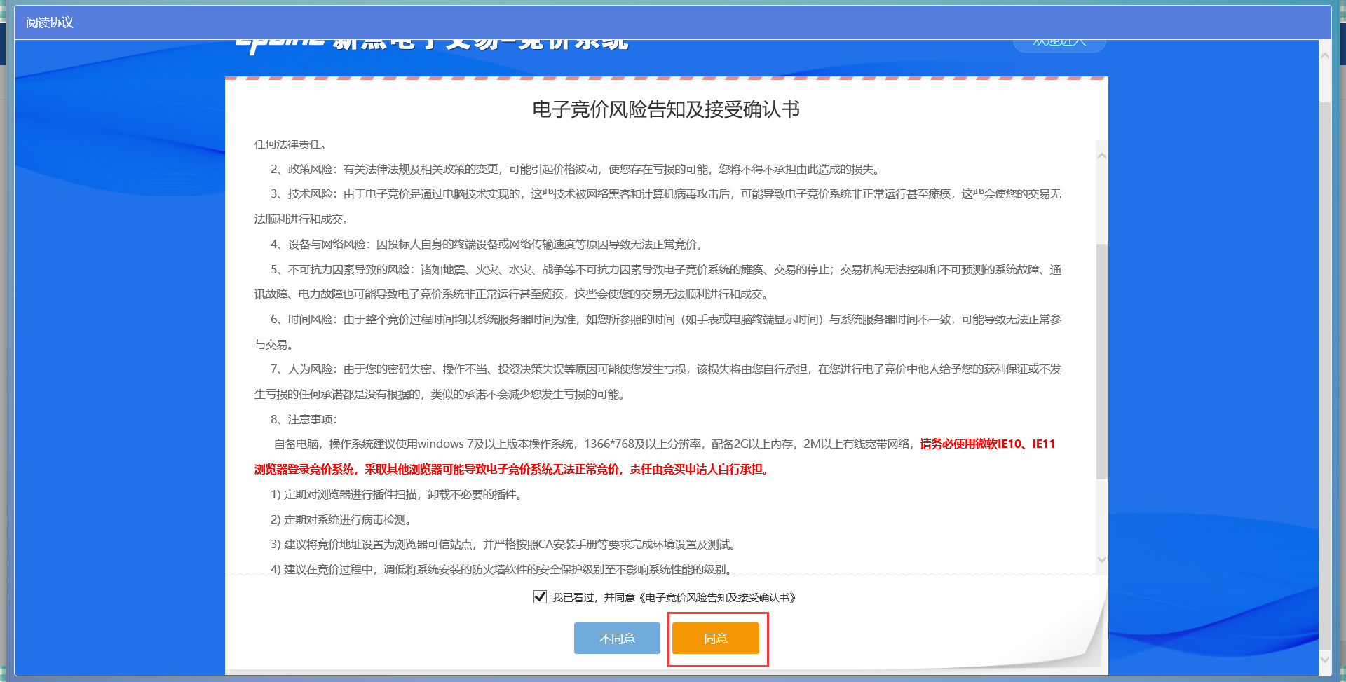

1. 竞价界面如下图。在竞价页面，投标人可以看到当前竞价的实时详情并参与报价，点击快速报价，“快速报价”即在目前最高/最低价格基础上增加/减少一倍幅度竞买，在上面红色框内也可自行选择加价/减价幅度倍数，点击“报价提交”按钮参与报价。

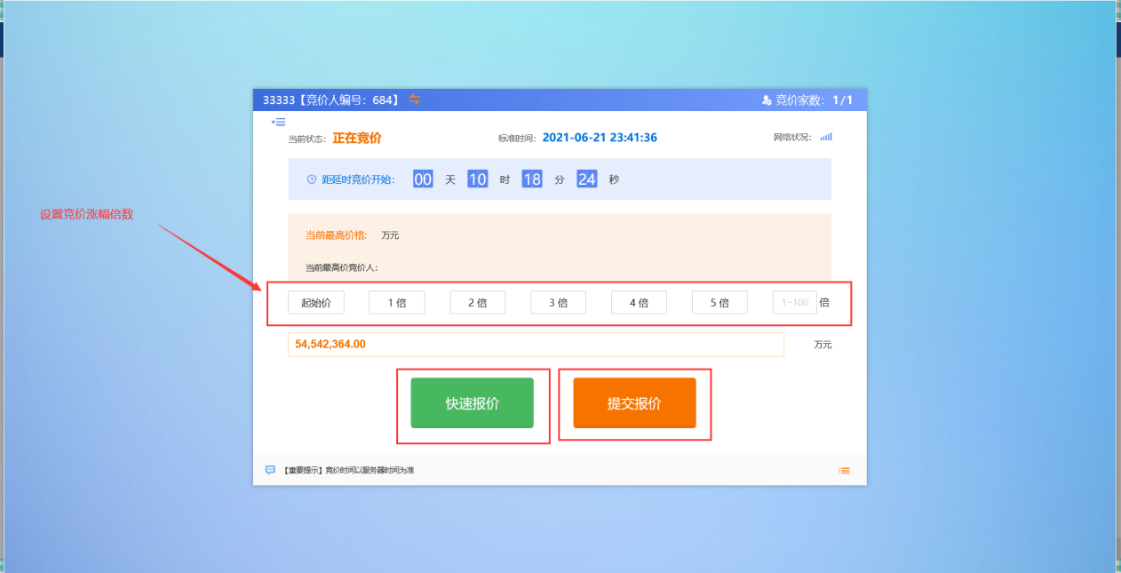

### 批量报价

**前置条件：**无

**功能说明：**掌握多项目竞价实时动态

**操作步骤：**

1. 进入“我的项目”，点击“批量报价”，即可查看目前报名参与竞价的所有项目。如下图所示：

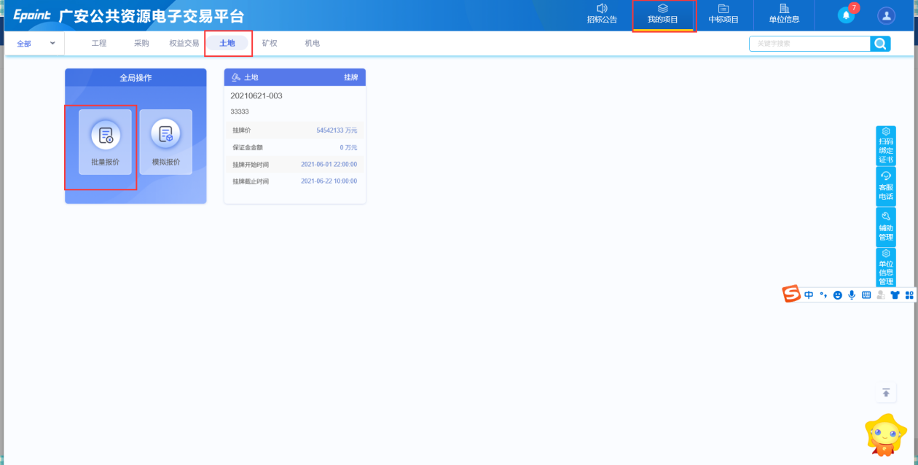

1. 进入批量报价页面，可以看到报名项目的竞价实时动态，如下图所示：

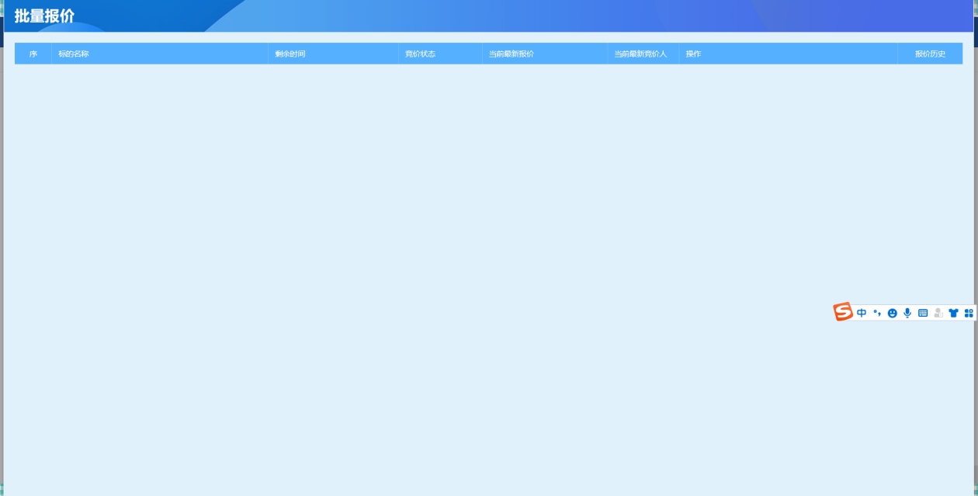

## 中标项目

### 成交查看

**前置条件：**投标单位已经中标。

**功能说明：**成交投标人查看中标，具体以结果公告为准。。

**操作步骤：**

1、点击“中标项目”模块，可以查看成交金额、成交时间，如下图：

